

Excel

CRM

Pack Office

**COMPÉTENCES**

Compétence

Compétence

Compétence

20XX – 20XX

**Diplôme de Xxxxxxxxxxxxx**

*Université ou école*

20XX – 20XX

**Diplôme de Xxxxxxxxxxxxx**

*Université ou école*

20XX – 20XX

**Diplôme de Xxxxxxxxxxxxx**

*Université ou école*

**LANGUES**

**FORMATION**

Espagnol : Courant

Allemand : Courant

Anglais : Bilingue

Soins éducatifs

**PROFIL**

Infirmière diplômée possédant plus de 10 ans d’expérience. Pellentesqu, ehicula ante id, dictum arcu hicula ante gravida ultrices. Lorem ipsum dolor sit amet. varius mauris. Duis augue magna, bibendum at nunc id, gravida ultrices tellus ante gravida ultrices. Duis augue magna, bibendum at nunc id, gravida ultrices tellus. Pellentesqu, ehicula ante id, dictum arcu hicula ante gravida ultrices.

**EXPERIENCE PROFESSIONNELLE**

Hôpital de Bordeaux | Infirmière

**Tâches réalisées :** Duis augue magna, bibendum at nunc id, gravida ultrices tellus. Pellentesqu, ehicula ante id, dictum arcu hicula ante gravida ultrices. Lorem ipsum dolor sit amet. varius mauris. Duis augue magna, bibendum at nunc id, gravida ultrices tellus ante gravida ultrices.

Sept. 20XX - Jul. 20XX

**Tâches réalisées :** Duis augue magna, bibendum at nunc id, gravida ultrices tellus. Pellentesqu, ehicula ante id, dictum arcu hicula ante gravida ultrices. Lorem ipsum dolor sit amet. varius mauris. Duis augue magna, bibendum at nunc id, gravida ultrices tellus ante gravida ultrices.

Hôpital de Caen | Infirmière

Sept. 20XX - Juil. 20XX

**Tâches réalisées :** Duis augue magna, bibendum at nunc id, gravida ultrices tellus. Pellentesqu, ehicula ante id, dictum arcu hicula ante gravida ultrices. Lorem ipsum dolor sit amet. varius mauris. Duis augue magna, bibendum at nunc id, gravida ultrices tellus ante gravida ultrices.

Hôpital de Lyon | Infirmière

Sept. 20XX - Jul. 20XX

- Feb. 2018

Sept. 20XX - Jul. 20XX

Hôpital de Toulouse | Infirmière

**Tâches réalisées :** Duis augue magna, bibendum at nunc id, gravida ultrices tellus. Pellentesqu, ehicula ante id, dictum arcu hicula ante gravida ultrices. Lorem ipsum dolor sit amet. varius mauris. Duis augue magna, bibendum at nunc id, gravida ultrices tellus ante gravida ultrices.

Soins quotidiens

**NOM**

**Prénom**

**Infirmière**

**CONTACT**

Téléphone

Ville, Pays

©AZURIUS – Modeles-de-cv,com

Email

Cher(e) Candidat(e)

Réalise le CV parfait en moins de 5 minutes grâce à notre **créateur de CV online** : [CVcrea.fr](https://app.cvcrea.fr/?utm_source=Word_Doc&utm_medium=Model_CV_Link&utm_campaign=MDC_Downloads) Modèles de CV originaux, exemples d’accroches, liste de compétences adaptés à votre secteur… tous les outils pour faire un bon CV !

[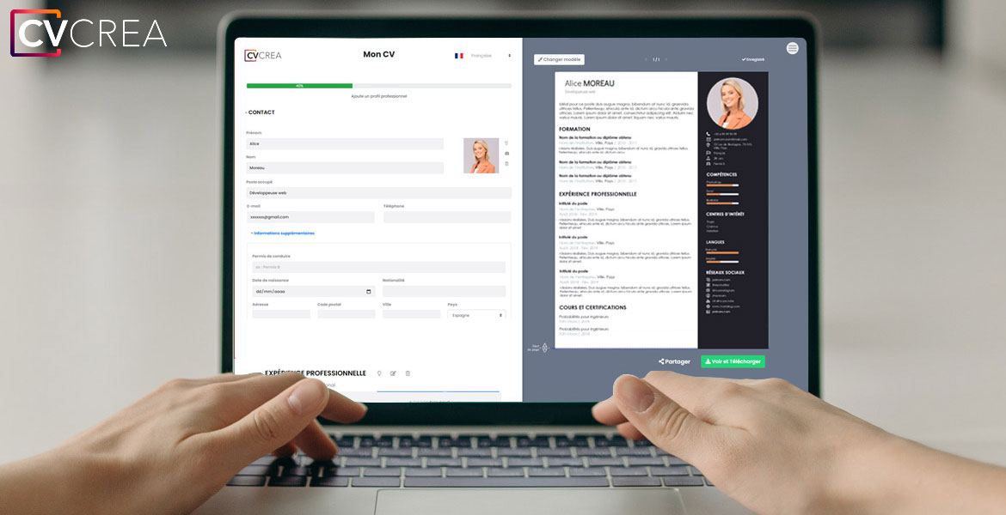](https://app.cvcrea.fr/?utm_source=Word_Doc&utm_medium=Model_CV_Link&utm_campaign=MDC_Downloads) **🡺 Crée et télécharge ton CV en ligne sur :** [**cvcrea.fr**](https://app.cvcrea.fr/?utm_source=Word_Doc&utm_medium=Model_CV_Link&utm_campaign=MDC_Downloads)

Tu auras certainement besoin d’accompagner ton CV d’une **Lettre de motivation** :

* [**Lettre de Motivation pour Infirmière / Infirmier**](https://www.modeles-de-cv.com/lettre-de-motivation-infirmiere-infirmier/?utm_source=Word_Doc&utm_medium=Model_CV_Link&utm_campaign=MDC_Downloads)
* [+ Exemples de Lettre de Motivation](https://www.modeles-de-cv.com/exemples-lettre-de-motivation/?utm_source=Word_Doc&utm_medium=Model_CV_Link&utm_campaign=MDC_Downloads)

Découvre également tous nos articles qui t’aideront à décrocher l’emploi de tes rêves :

* [Comment Faire un bon CV](https://www.modeles-de-cv.com/faire-un-curriculum-vitae/?utm_source=Word_Doc&utm_medium=Model_CV_Link&utm_campaign=MDC_Downloads)
* [Les 10 Questions les Plus Fréquentes lors d’un Entretien d’Embauche](https://www.modeles-de-cv.com/questions-reponses-entretien-d-embauche/?utm_source=Word_Doc&utm_medium=Model_CV_Link&utm_campaign=MDC_Downloads)
* [Comment bien Préparer un Entretien d'Embauche](https://www.modeles-de-cv.com/preparer-un-entretien-d-embauche/?utm_source=Word_Doc&utm_medium=Model_CV_Link&utm_campaign=MDC_Downloads)
* [+ Exemples de Curriculum Vitae](https://www.modeles-de-cv.com/exemples-cv/?utm_source=Word_Doc&utm_medium=Model_CV_Link&utm_campaign=MDC_Downloads)

**COPYRIGHT - VEUILLEZ LIRE CE MESSAGE**

©Ces modèles de CV et lettres gratuits sont la propriété d'AZURIUS S.L. Vous pouvez les télécharger et les modifier librement pour votre usage personnel et à des fins non commerciales seulement. Ces modèles, exemples et leurs dérivés ne peuvent en aucun cas être revendus. Ces documents, ou toute partie de ceux-ci ne peuvent être copiés, reproduits, distribués, utilisés ou réaffichés dans d'autres sites web sans le consentement préalable et écrit d’AZURIUS S.L.

N'oubliez pas de supprimer cette information copyright avant de modifier et d'imprimer votre CV. Pour toute question, écrivez à contact@modeles-de-cv.com.

Découvrez plus de modèles de CV sur [www.modeles-de-cv.com](https://www.modeles-de-cv.com/?utm_source=Word_Doc&utm_medium=Model_CV_Link&utm_campaign=MDC_Downloads)